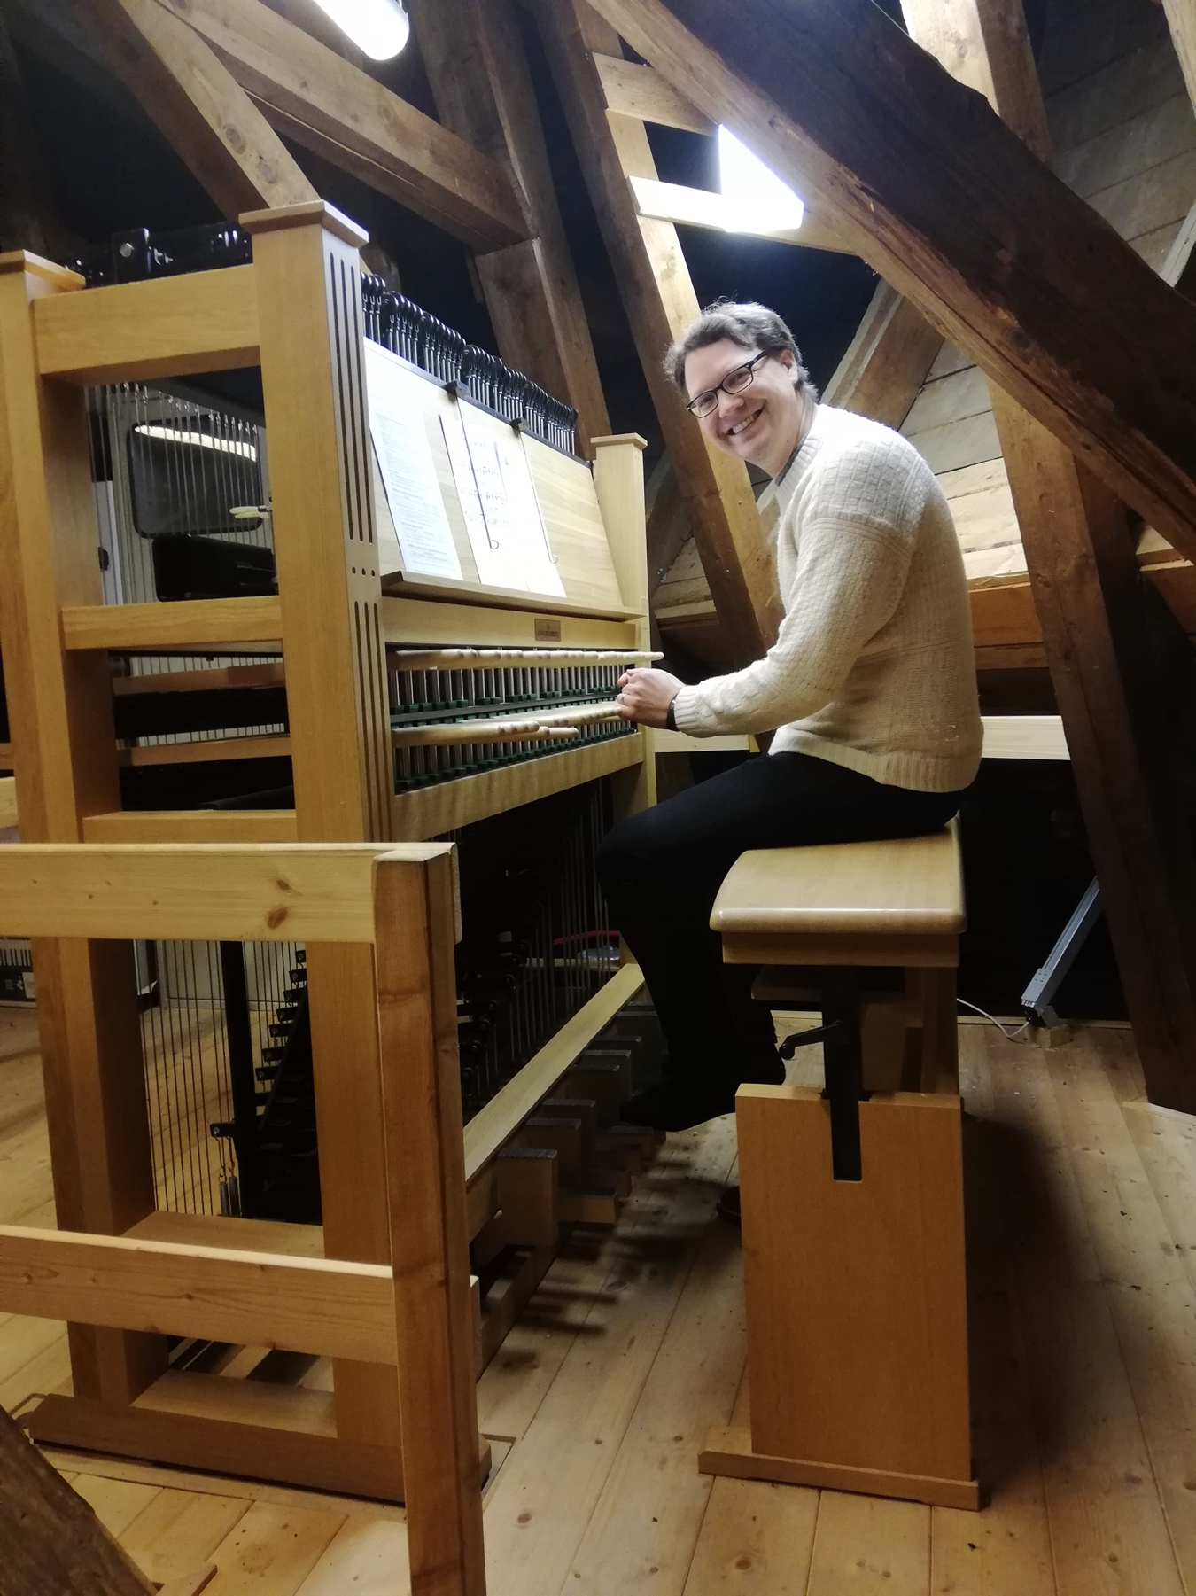

Mijn naam is Peer Günther (*1983 in Landsberg am Lech, Beieren) en ik bespeel de beiaard sinds 2016. Omdat het instrument niet erg bekend is in Duitsland, duurde het lang voordat ik voor het eerst een beiaard hoorde en zag. Mijn muzikale carrière begon op 8-jarige leeftijd op de piano en toen ik 16 was ben ik trombone gaan spelen. Eerst speelde ik in de plaatselijke fanfares en later in jeugdsymfonieorkesten. Van 2004-2009 studeerde ik schoolmuziek aan de muziek- en theateruniversiteit van München en sinds 2012 geef ik muziekles op een gymnasium in München. In mijn eerste jaar aan de universiteit werd me gevraagd of ik trombone wilde spelen in een beiaardconcert met pauken en koperblazers. Ik stemde toe zonder te weten wat een beiaard was. Helaas werd dit instrument, dat in het Olympisch Park in München stond, ontmanteld. Maar nadat de Mariahilfkirche in 2012 een groot carillon met 65 klokken kreeg, bezocht ik het met een groep schoolkinderen en begon mijn reis als beiaardier. Eerst in München en daarna vanaf 2022 in Illertissen. In de Nederlandse traditie van marktbeiaarden luidt ons carillon altijd op de tweede zaterdag van de maand op de weekmarkt.

